

2024年全球并购趋势
展望：能源、公用事业
及资源市场

2024年2月





01
概览
2024年，能源转型持续受到投资者青睐，能源、公
用事业和资源领域将会成为并购市场的一大亮点。

并购趋势及2024展望


在整体经济前景不明朗的背景下，能源、公用事业和资源（EU&R）市场仍被视为2024年并购活动的亮点。预计2024年能源、公用事业和资源市场 交易额和交易量将维持上升趋势。

投资者围绕“能源转型将成为实现净零排放目标的关键一环”这一主题而持续投资能源、公用事业和资源市场。随着投资者队伍不断扩大， 更多全 球资本投入行业并购活动以及“绿地”（新建投资） 和“棕地”（存量项目更新） 项目当中。由于投资重点可能从不符合向净零转型的趋势的资产 转向符合净零趋势的资产，部分细分行业或不可避免出现融资难现象。在这种情况下， 资产负债表稳健的公司将处于有利地位，能够充分挖掘潜在 的交易和机遇， 从而创造出更大的价值。

目前，驱动能源转型所需的变革步伐不及预期。我们是否能在2024年见证能源、公用事业和资源市场的转型交易大幅增加？近年，环境、社会和公 司治理（ESG）一直是能源、公用事业和资源市场交易的关键驱动力。然而，最近数月，全球经济面临的一些负面因素导致短期内资本优先级发生 变化，环境、社会和公司治理在某些领域的受关注程度似乎有所下降。这一趋势是否会持续到2024年？以环境、社会和公司治理为关注重点的并购 交易是否会在2024年复苏？尽管短期波动在所难免， 在可预见的未来，普华永道认为能源转型和可持续发展仍将是能源、公用事业和资源市场交易 的关键驱动力，在2024年吸引各利益相关方持续关注。

普华永道 | 2024年全球并购趋势展望：能源、公用事业及资源市场

在 普华永道《第27期全球CEO调查报告》中 ， 能源 、公用事业和资源行业的CEO对未来12个 月气候变化给公司带来的风险表示极度或高度担 忧的比例，比其他行业CEO高出一倍。2023年 12月，各缔约方在第二十八届联合国气候环境 变化大会(COP28)上达成历史性协议—— 向脱离 化石燃料转型。预计，随着CEO们采取必要行 动，转变商业模式并投资于能源转型，这种担忧 只会与日俱增。这将会对中短期的并购活动产生 积极影响。
除能源转型这一广泛话题外，我们还将讨论行业 整合、政府监管、供应安全和投资组合优化如何 成为2024年能源 、公用事业和资源市场并购活 动的关键影响因素。

引述
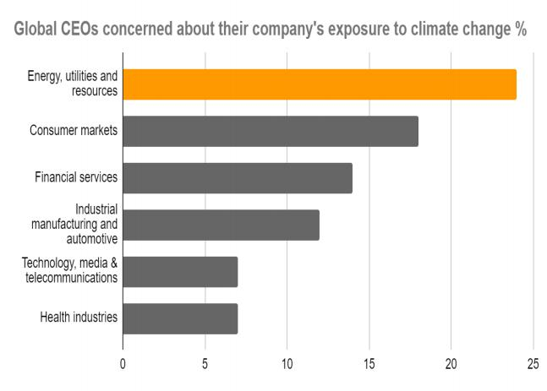
全球CEO们对受气候变化影响的担忧 %

能源、公用事
业和资源领域
消费市场

金融服务
工业制造和
汽车行业
科技、媒体
和通信市场
医疗健康
市场

资料来源：普华永道《第27期全球CEO调查报告》

普华永道 | 2024年全球并购趋势展望：能源、公用事业及资源市场

以上内容仅为本文档的试下载部分，为可阅读页数的一半内容。如要下载或阅读全文，请访问：https://d.book118.com/557154121055006046

